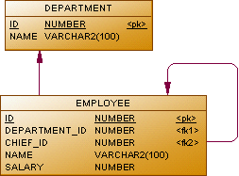

1. Вывести максимальную заработную плату по всему предприятию

select max(salary)

FROM employee

1. Вывести соотрудников департамента «IT Department»

select employee.name

FROM department INNER JOIN employee

ON department.id = employee.department_id

where department.name like 'IT Department'

1. Вывести сотрудников имеющих заработную плату больше 20 и меньше 100

select employee.name

FROM employee

where employee.salary > '20' and employee.salary < '100'

1. Вывести список сотрудников, получающих заработную плату большую чем у непосредственного руководителя.
2. Вывести список сотрудников, получающих максимальную заработную плату в своем отделе

select *

from employee e

where e.salary =

(select max(salary)

from employee e1

where e.department_id=e1.department_id)

1. Вывести список ID отделов, количество сотрудников в которых не превышает 3 человек
2. Вывести список сотрудников, не имеющих назначенного руководителя, работающего в том-же
3. Найти список ID отделов с максимальной суммарной зарплатой сотрудников